盘锦市双台子区人民政府办公室政务信息
依申请公开流程图

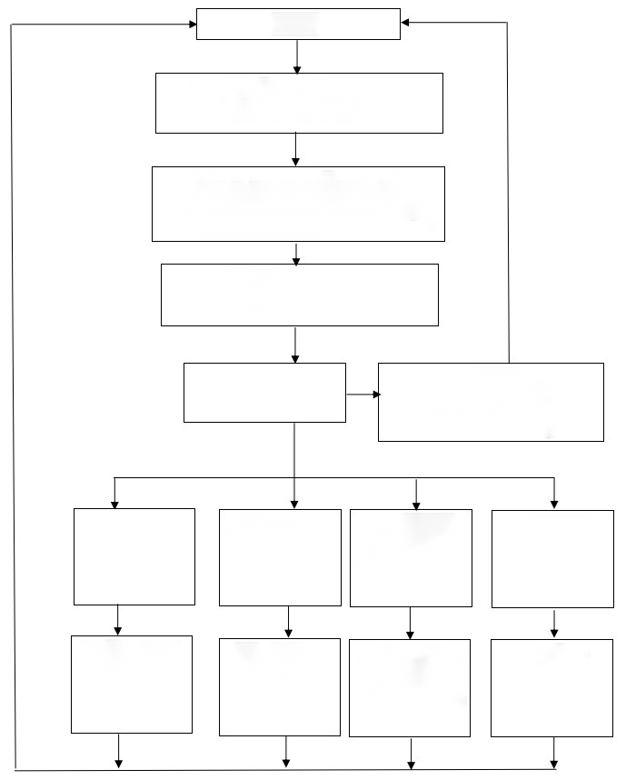
申请人

告知信息不存在

告知该信息的制作或保存机关的联系方式

告知不予公开并说明理由

按申请人要求形式提供政府信息
不属于区政府办公室制作或保存的政府信息

信息不存在

不属于 公开范围

属于公开范围

申请表填写不完整或申请内容不明确的7个工作日内一次性告知申请人补正

20个工作日内答复
盘锦市双台子区人民政府办公室
政务公开股
提交申请表及身份证明复印件 法人提交统一信用代码证书复印件（当面、信函、传真或电子邮件形式）
填写《双台子区人民政府办公室政府信息公开申请表》

